ПОДГОТОВКА ШАХТНЫХ ПОЛЕЙ К ОЧИСТНОЙ ВЫЕМКЕ

Подготовка шахтного поля к очистной выемке состоит в проведении выработок, разделяющих его на добычные участки.
Подготовительные выработки обеспечивают транспортную связь с добычными участками и их проветривание, уточняют контуры рудных тел и качество руды.
Проведение подготовительных выработок обеспечивает фронт очистных работ. Без своевременной подготовки рудных запасов невозможна их очистная выемка.

4.1 Выбор схемы расположения подготовительных выработок

Схема расположения подготовительных выработок определяется:
- горно-геологическими условиями месторождения (мощностью, углом падения, устойчивостью руды и вмещающих пород, глубиной залегания, геологическими нарушениями, необходимостью дополнительной разведки и осушения и т.д.);
- техническими и экономическими условиями разработки месторождения (производительностью рудника, видом применяемого оборудования, ценностью руды, склонностью ее к самовозгоранию и т.д.).
Основными требованиями к схеме расположения подготовительных выработок являются: безопасность работ при погрузке и транспортировании руды; обеспечение надлежащего проветривания очистных выработок; возможность выполнения профилактических мероприятий, а при необходимости и изоляции пожарного участка при разработке руд, склонных к самовозгоранию; своевременная подготовка рудных запасов к очистной выемке, обеспечение заданной производительности рудника; возможность применения и эффективного использования новейшей механизации и автоматизации погрузки и транспортирования руды; минимальные объем и стоимость проведения и поддержания подготовительных выработок; минимальные потери руды в целиках; обеспечение дополнительной разведки и осушения месторождения.
В тонких и маломощных (до 2 м) месторождениях подготовительные выработки обычно проводят по руде. При подготовке средней мощности и мощных (до 15—20 м) месторождений возможно проведение выработок по руде и по вмещающим породам, особенно при неправильном контуре рудного тела. В весьма мощных (более 20 м) месторождениях основные подготовительные выработки обычно проводят в лежачем боку; применение полевой подготовки мощных и весьма мощных месторождений руд, склонных к самовозгоранию, является обязательным.
Выбор схемы расположения подготовительных выработок производится методом вариантов. При этом учитываются: затраты на проведение и поддержание подготовительных выработок; затраты на транспортирование руды по выработкам, а в отдельных случаях и затраты на проветривание очистных выработок; возмещение затрат от попутно добытой руды при проведении подготовительных выработок.
Удельное значение суммарных затрат на тонну добычи рассчитывается по формуле
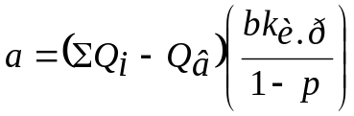 (4.1)

где ΣQ_{i}—суммарные затраты на проведение и поддержание подготовительных выработок, транспортирование руды и пропуск воздуха по выработкам;
Q_{в}—возмещение затрат от попутно добытой руды;
bk_{и.р} / (1—р)—количество добываемой рудной массы.

4.1.1 Пример 1. Выбрать схему расположения откаточных выработок.
Средняя горизонтальная мощность рудного тела m=30 м; угол падения рудного тела α=80°; длина рудного тела по простиранию L= 1020 м; высота этажа Н_{э}=60 м; система разработки — подэтажное обрушение: длина блока L_{бл}=60 м; плотность руды γ=3 т/м³; годовая производительность рудника А=1,5 млн.т; месячная производительность блока Р_{бл}=0,14 млн. т.
Плановая стоимость 1 т руды из очистных работ за вычетом затарат на амортизацию выработок С₀ = 5 у.е.
При расчетах принимаем следующие показатели (таблица 4.1)

Таблица 4.1 – Расчетные показатели

Показатели | Штрек
Показатели | Двухпутный, полевой | Однопутный
Показатели | Двухпутный, полевой | полевой | рудный
Поперечное сечение, м² | 15 | 11,3 | 11,3
Затраты на проведение, у.е./м³ | 30 | 25 | 25
Годовые затраты на поддержание, у.е./м | 20 | 20 | 22

4.1.2 Решение.
Для сравнения принимаем два способа подготовки: двухпутный полевым штреком с тупиковыми ортами (рисунок 4.1, а) и однопутными рудным и полевым штреками с ортами между ними (рисунок 4.1, б).
При сравнении вариантов учитываем затраты на проведение и поддержание подготовительных выработок, а также возмещение затрат от попутно добытой руды.
При заданных годовой производительности рудника и месячной производительности блока в одновременной отработке должно находиться
n₀ = А / 12Р_{бл} = 1,5/12·0,14=9 блоков.
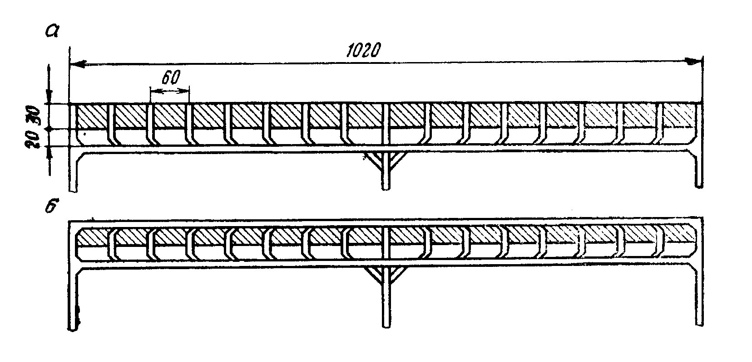
Рисунок 4.1 – Схемы к выбору расположения подготовительных выработок

С учетом 30% резерва число блоков в одновременной отработке должно быть
n = 9·1,43=12 блоков.

При длине рудного тела 1020 м и длине блока 60 м из выражения (1.6) в этаже размещается
n = 1200 / 60= 17 блоков.
т.е. этаж полностью подготавливается к очистной выемке.
Балансовые запасы руды в этаже определяем по формуле (2.9)

Б = 1020·60·30·3 = 5,508 млн. т.

Продолжительность отработки этажа по формуле (1.12) составит
t_{э}=5,508·0,9 / [1,5(1—0,1)]=3,7 лет.
Затраты на проведение выработок.
При подготовке двухпутным полевым штреком с тупиковыми ортами-заездами:
проведение штрека по формуле (2.15)
К_{пр.шт} = 30·15·1020 = 459000 у.е.
При подготовке однопутными рудным и полевым штреками с ортами между ними:
проведение рудного штрека
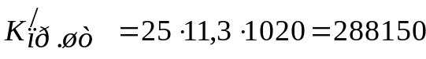 у.е.;
проведение полевого штрека
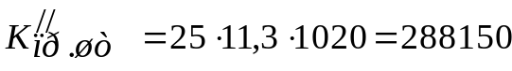 у.е.
Затраты на поддержание выработок.
При подготовке двухпутным полевым штреком с тупиковыми ортами-заездами:
штрека по формуле (2.24)
Э_{под.шт} = 2·20·1020·3,7 = 150000 у.е.
При подготовке однопутными рудным и полевым штреками с ортами между ними:
проведение рудного штрека
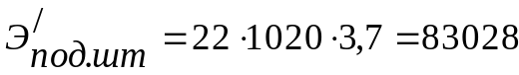у.е.;
полевого штрека
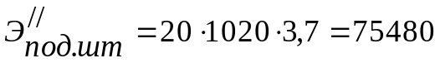у.е.
Возмещение затрат от попутно добытой руды при проведении рудного штрека при V_{в.р}=S_{шт}L_{шт}=11,3·1020=11526 м³ по формуле (2.29) составит
С_{воз} = 5·11526·3 = 172890 у.е.
Суммарные затраты на 1 т добываемой руды по сравниваемым вариант приведены ниже.
 | Вариант 1 | Вариант 2
Затраты на проведение выработок, у.е. | 459000 | 576300
То же на поддержание, у.е. | 150960 | 158508
Возмещение затрат от попутно добытой руды, у.е. | — | 172890
Всего затрат за вычетом их возмещения, у.е. | 609960 | 561918
Затраты на 1 т добытой руды, у.е. | 0,111 | 0,102

Как видно из изложенного выше, сравниваемые варианты в экономическом отношении почти равноценны. Однако при втором варианте обеспечиваются лучшие условия транспортирования руды и проветривание очистных выработок.
Принимаем подготовку этажного горизонта полевым и рудным штреками с ортами-заездами между ними.

4.2 Планирование объемов подготовительных и нарезных работ

Объем подготовительных и нарезных выработок в блоке (добычном участке) оценивается двумя показателями:
1) удельным объемом подготовительно-нарезных работ (%), показывающим долю рудных запасов блока (добычного участка), извлекаемых при выполнении этих работ
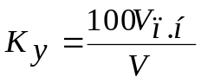 (4.2)
где V_{п.н} – объем рудных запасов, извлекаемых из блока (добычного участка), при проведении подготовительных и нарезных выработок; м³;
V – объем руды в блоке (добычном участке), м³;
2) коэффициентом подготовки и нарезки блока (добычного участка), показывающим общую длину (рудных и полевых) подготовительно-нарезных выработок, приходящуюся на 1000 т подготовленных к очистной выемке запасов руды
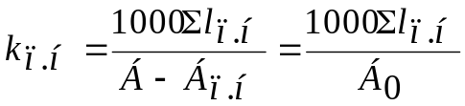 (4.3)
где Σl_{п.н} – суммарная длина подготовительных и нарезных выработок, м;
Б – запасы руды в блоке (добычном участке), т;
Б_{п.н}—запасы руды, извлекаемые при проведении подготовительных и нарезных выработок, т;
Бо—запасы, подготовленные к очистной выемке, т.
Планирование текущего объема и скорости проведения подготовительных и нарезных выработок производится на основе плановой добычи рудника с учетом сложности условий залегания рудного тела.
При годовой добыче рудника А объем по проведению подготовительных и нарезных выработок определяют следующим образом.
1) При применении на руднике одной системы разработки
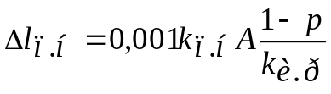 (4.4)
где р – коэффициент разубоживания руды;
k_{и.р}—коэффициент извлечения рудных запасов по системе.

k_{п.н} = k_{п.н1} + k_{п.н2} +...+ k_{п.нn} (4.5)

где k_{п.н1}, k_{п.н2},.…..k_{п.нn} — коэффициенты подготовки и нарезки для различных выработок (штреки, восстающие и т.д.).
Годовые планы проведения различных выработок определяют по формулам:

Σl_{п.н1} = Σl_{п.н} (k_{п.н1} / k_{п.н});
Σl_{п.н2} = Σl_{п.н} (k_{п.н2} / k_{п.н}); (4.6)
……………………….
Σl_{п.нn} = Σl_{п.н} (k_{п.нn} / k_{п.н}).

При коэффициенте опережения ω подготовительных работ над очистными минимальные скорости проведения (м/мес) различных выработок определяют по формулам:
v_{п.н1} = Σl_{п.н1} ω / (12m_{п.н1});
v_{п.н2} = Σl_{п.н2} ω / (12m_{п.н2}); (4.7)
…………………………..
v_{п.нn} = Σl_{п.нn} ω / (12m_{п.нn}).

где m_{п.н1}, m_{п.н2},. ….., m_{п.н2} — число одновременно действующих забоев при проведении данного типа выработок, определяемое техническими и организационными условиями рудника.
2) При применении на руднике нескольких систем разработки
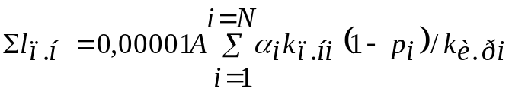 (4.8)
где α_{i} — доля добычи i-й системой разработки в годовой добыче рудника, %;
i = 1, 2, 3, ..., N;
k_{п.нi}—общий коэффициент подготовки и нарезки для i-й системы разработки, м/1000, т;
k_{и.рi} и р_{i} – коэффициенты извлечения рудных запасов и разубоживания руды для i-й системы разработки.
Годовой объем подготовительных (и нарезных) выработок каждой системе разработки составит

Σl_{п.н1} = 0,00001α₁ Аk_{п.н1} (1 – р₁) / k_{и.р1};
Σl_{п.н2} = 0,00001α₂ Аk_{п.н2} (1 – р₂) / k_{и.р2}; (4.9)
………………………………………….
Σl_{п.нN} = 0,00001α_{N} Аk_{п.нN} (1 – р_{рN}) / k_{и.рN};
4.3 Примеры
4.3.1 Пример 1.
Определить удельный объем и коэффициент подготовительных нарезных работ для блока при следующих условиях: горизонтальная мощность рудного тела m=0,9 м; угол падения α=80°; плотность руды γ=3,6 т/м³; ( тема разработки потолкоуступная с распорной крепью (рисунок 4.2); высота этажа h_{эт}=40 м; длина блока L_{бл}=30 м; коэффициент извлечения руды k_{и.р}=0,95 коэффициент разубоживания руды р==0,17.
4.3.2 Решение.
1) Подсчет объема подготовительных и нарезных работ на блок и распределение балансовых запасов по процессам работ приведены в таблице 4.2.
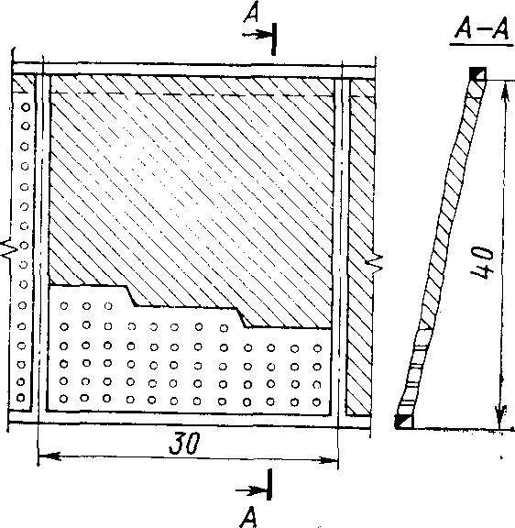
Рисунок 4.2 – Потолкоуступная система с распорной крепью

2) Удельный объем подготовительных и нарезных работ k_{у}=17,5°/о.
3) Коэффициент подготовки и нарезки блока по формуле (4.3)
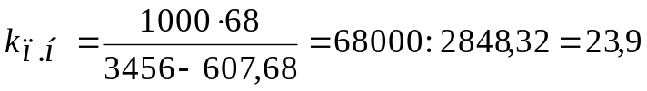 м/1000 т
в том числе:
по горизонтальным выработкам
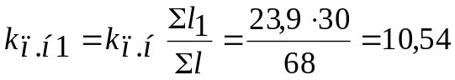 м/1000 т;
по наклонным выработкам
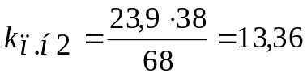м/1000 т.

Таблица 4.2 – Подсчет объема подготовительных и нарезных работ на блок и распределение балансовых запасов по процессам работ

Процессы работ | Общая длина выработок, м | Площадь поперечного сечения, м² |  | Объем по руде, м³ | Балансовые запасы руды
Процессы работ | Общая длина выработок, м | вчерне | по руде | Объем по руде, м³ | т | % к общим запасам блока
Подготовительные работы:
штрек откаточный с подсечным слоем | 30 | 8,1 | 3,6 | 108 | 388,8 | 11,2
восстающий | 38 | 1,6 | 1,6 | 60,8 | 218,88 | 6,3
Итого | 68 | — | — | 168,8 | 607,68 | 17,5
Очистные работы |  |  |  | 791,2 | 2848,32 | 82,5
Всего по блоку | 68 | — | — | 960 | 3456 | 100,0

4.3.3 Пример 2.
Определить годовой объем проведения подготовительных и нарезных выработок для следующих условий: годовая производительность рудника А=3 млн. т; из них добывается камерной системой с подэтажной отбойкой руды (рисунок 4.3) 90 % и потолкоуступной системой с распорной крепью (рисунок 4.2) – 10%.
Извлечение рудных запасов при камерной системе с подэтажной отбойкой руды k_{и.р1}= 0,84, по потолкоуступной системе с распорной крепью k_{и.р2}=0,95. Коэффициент разубоживания руды по камерной системе с подэтажной отбойкой руды р₁=0,07, по потолкоуступной системе с распорной крепью р₂=0,17.

4.3.4 решение.
1) Объем подготовительных и нарезных работ на блок и распределение рудных запасов по процессам работ для камерной системы с подэтажной отбойкой руды приведены в таблице 4.3.
2) Из таблицы 4.3 находим, что удельный объем подготовительных работ k_{у.п1}=1,61%; удельный объем нарезных работ k_{у.н1}=5,29 %; коэффициент подготовки и нарезки блока по формуле (4.3)
k_{у.п1}= 1000·586:164224,8=3,57 м/1000 т,
в том числе:
по горизонтальным выработкам k_{п.н11}= 1000·402 : 164 224,8=2,45 м/1000 т;
по наклонным выработкам k_{п.н12}= 1000·184 : 164 224,8= 1,12 м/1000 т.
3) Коэффициент подготовки для потолкоуступной системы рассчитан в примере 1k_{п.н2} =23,9 м /1000 т,
в том числе:
по горизонтальным выработкам k_{п.н21} = 10,54 м /1000 т;
по наклонным выработкам k_{п.н22} = 13,36 м /1000 т.

4) Годовой объем проведения подготовительных и нарезных выработок составит:
при камерной системе с подэтажной отбойкой руды по формуле (4.9)

Σl_{п.н1} =0,00001·90·3·10⁶·3,57(1—0,07) : 0,84 = 10671,75 м,

в том числе:
горизонтальных по формуле (4.6)

Σl_{п.н11} = 10671,75·2,45:3,57=7323,75 м;

наклонных
Σl_{п.н12} =10671,75. 1,12:3,57=3348 м:

при потолкоуступной системе с распорной крепью по формуле (4.9)

Σl_{п.н2} = 0,00001·10·3·10⁶ : 23,9(1—0,17) : 0,95 = 6264,3 м,

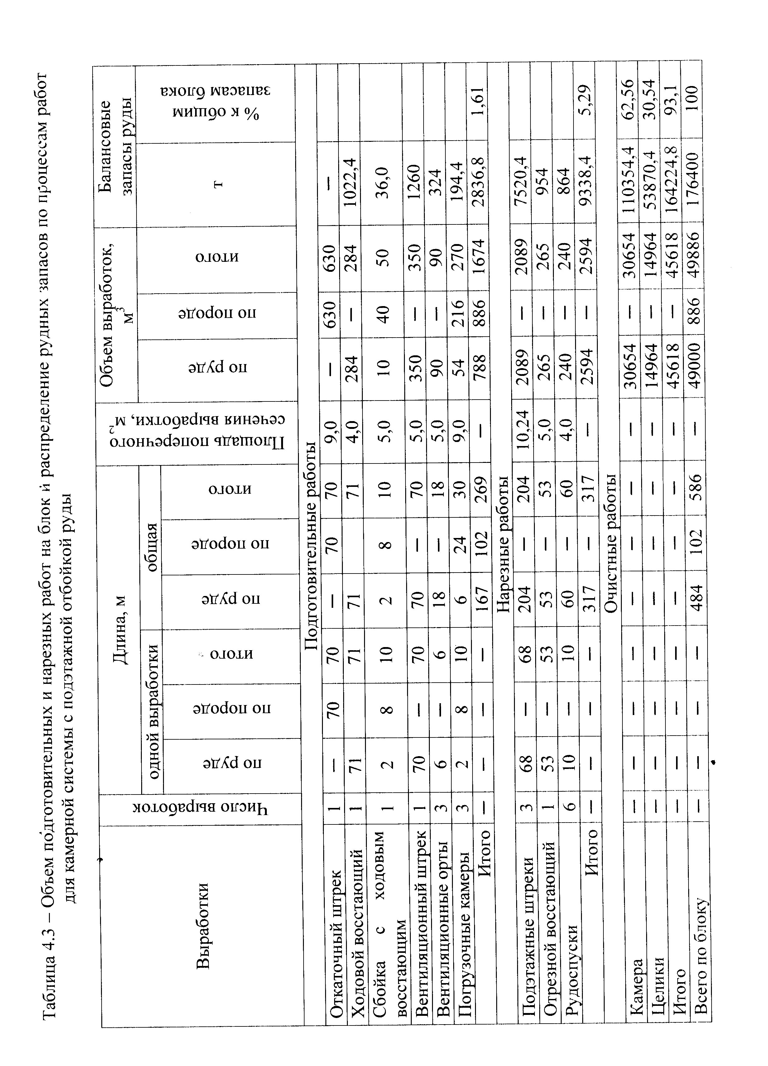
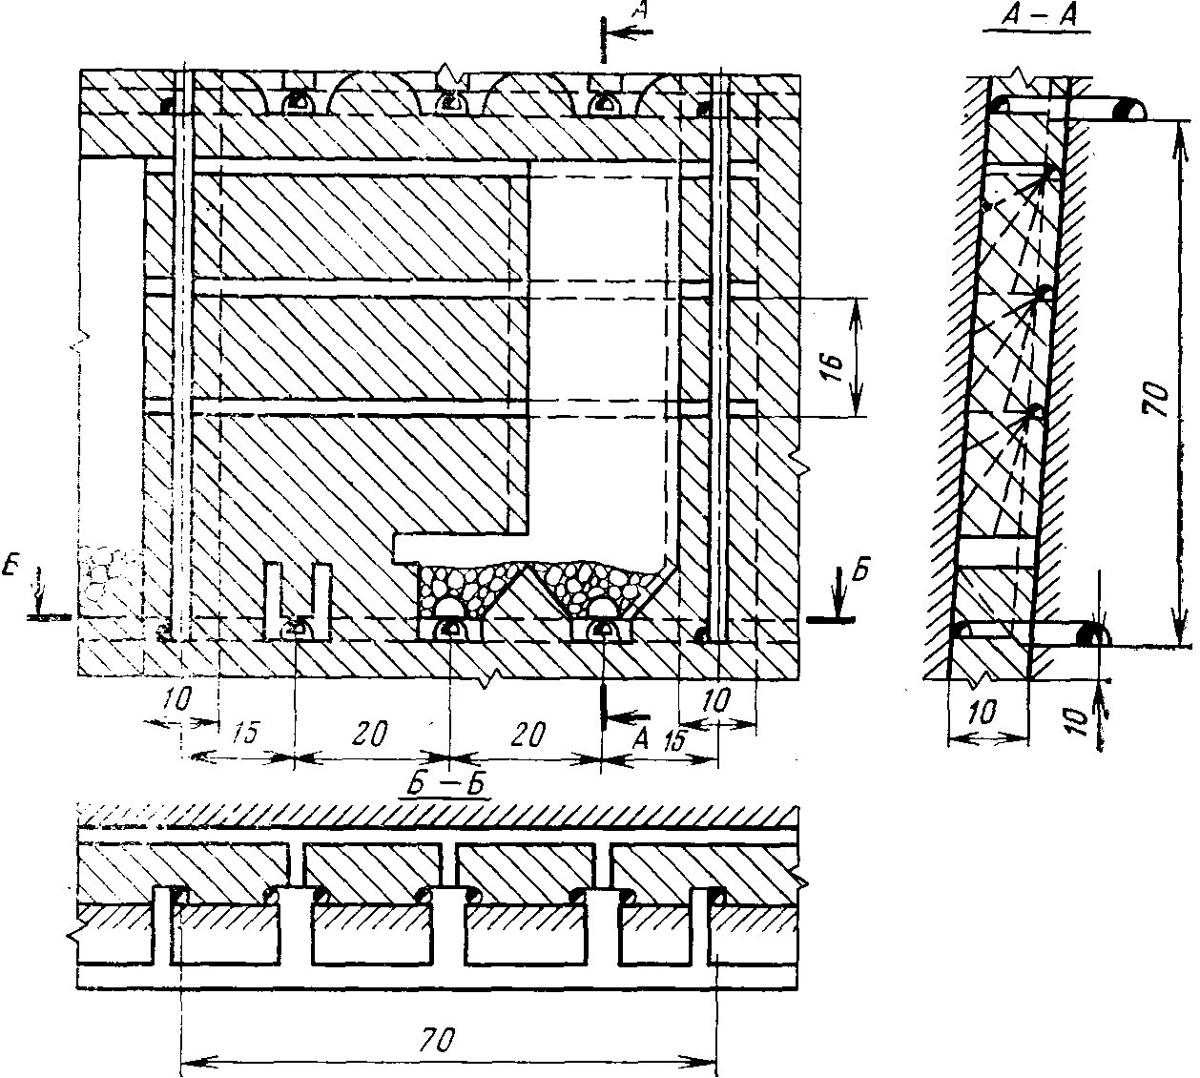

Рисунок 4.3 – Камерная система с подэтажной отбойкой руды

в том числе:
горизонтальных по формуле (4.6)

Σl_{п.н21} = 6264,3·10,54:23,9=2762,6 м;

наклонных
Σl_{п.н22} = 6264,3·13,36 : 23,9 = 3501,7 м;

в целом по руднику

Σl_{п.н} = Σl_{п.н1} + Σl_{п.н2} = 10671,75 + 6264,3 = 16936,05 м;

в том числе:
горизонтальных 7323,75+2762,6=10086,35 м;
наклонных 3348+3501,7=6849,7 м.

